- 一个客户端，一个服务器端，客户端和服务器端进行即时聊天。客户端退出后，能够再次连接服务器。
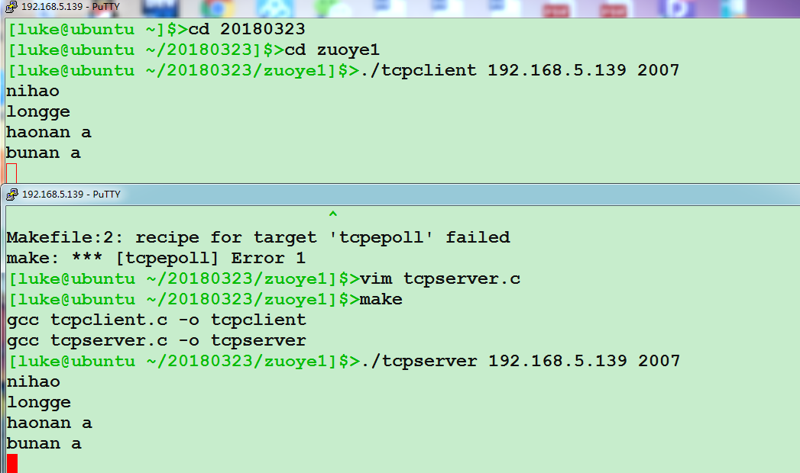
- 通过socket实现UDP通信
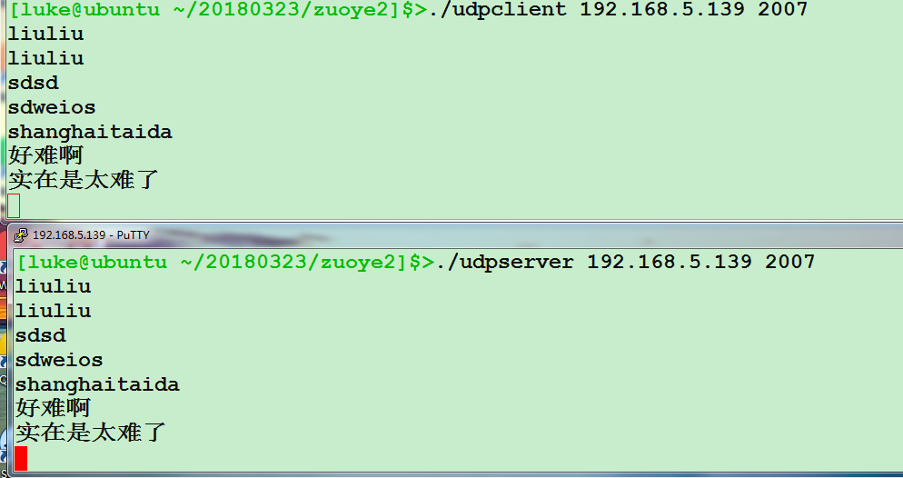
- 使用多进程，实现多个客户端同时下载文件(不给多个客户端发文件，而是每个客户端连接上以后，可以每隔5秒给对方发一个ok，总计发送10次后，断开，子进程变为非忙碌)
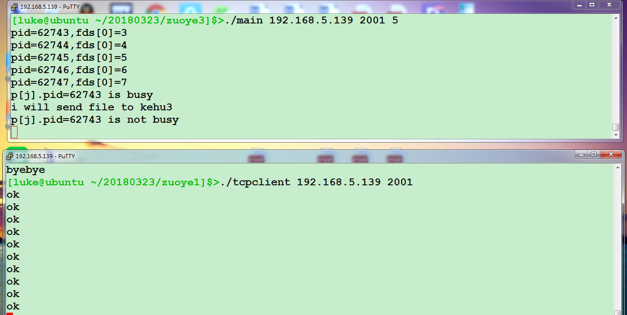
选择zuoye1的客户端文件即./tcpclient 192.168.5.139 2001

